shourt_url_4_sae_2.0.9安装说明
安装注意事项：
- 安装应用选择php+web应用，请将此域名提供出来进行授权。
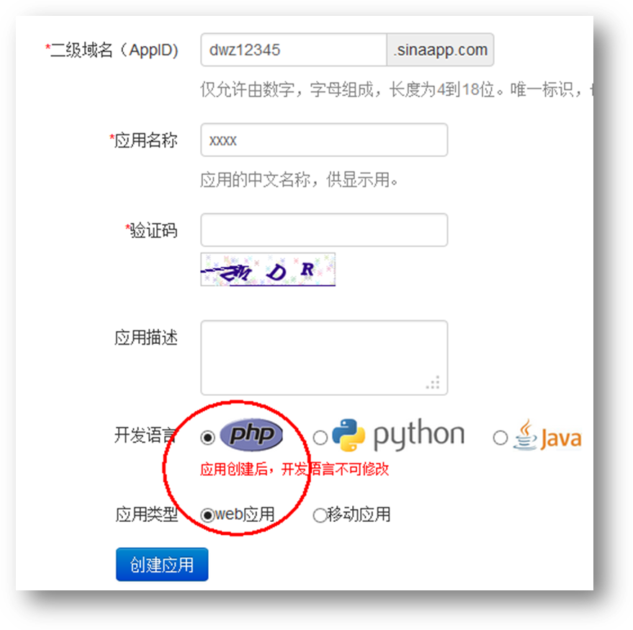
- 需要初始化Mysql、Memcache、Storage，并且在Storage中创建名称为“cache”的域名
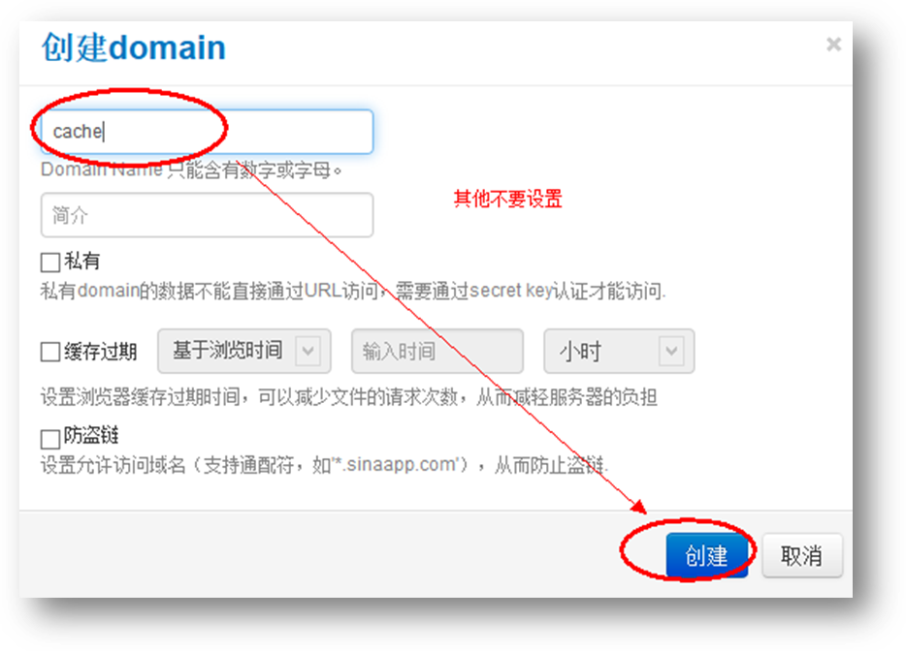
- 将提供的压缩包直接上传，然后前台访问
- 默认密码为admin, 登录后可自行设置

域名绑定：
